Aplikasi Web Jasa Perbaikan AC

Tugas : View dan Insert Data Laravel

1. 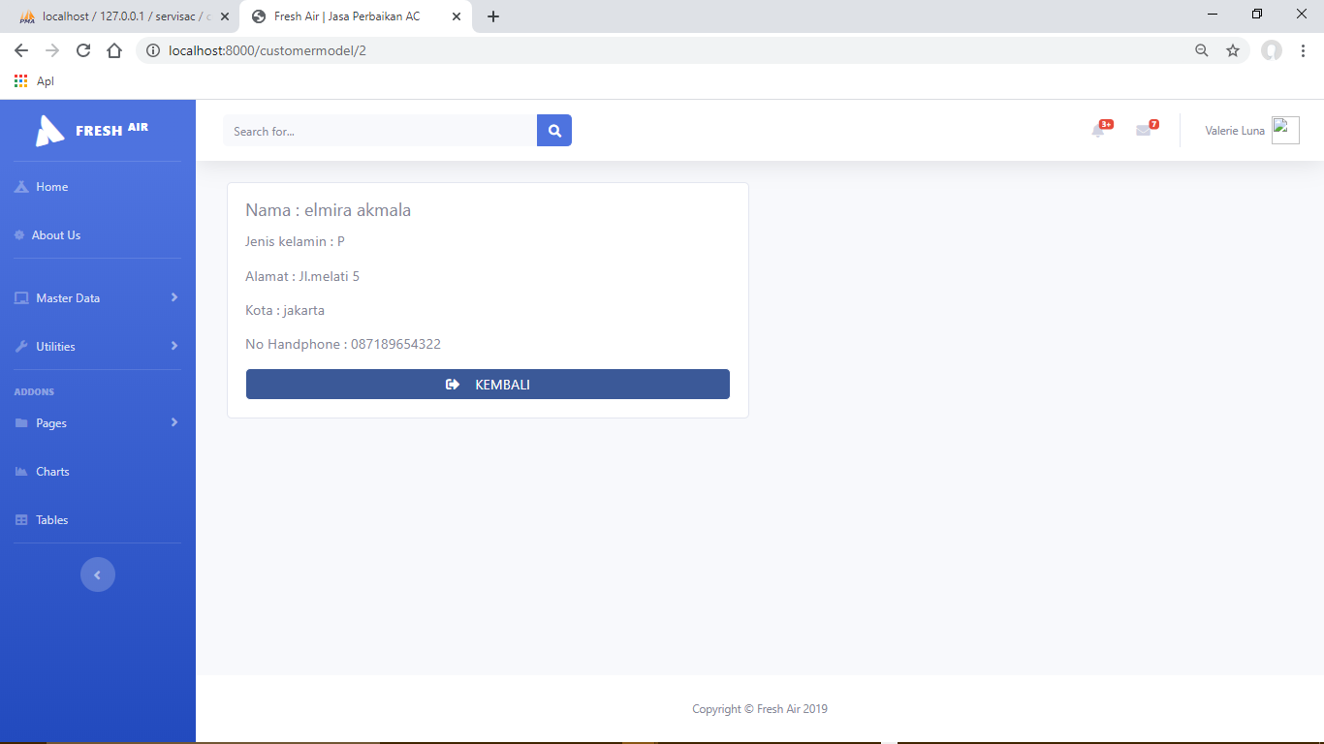Screenshoot View Customer
2. 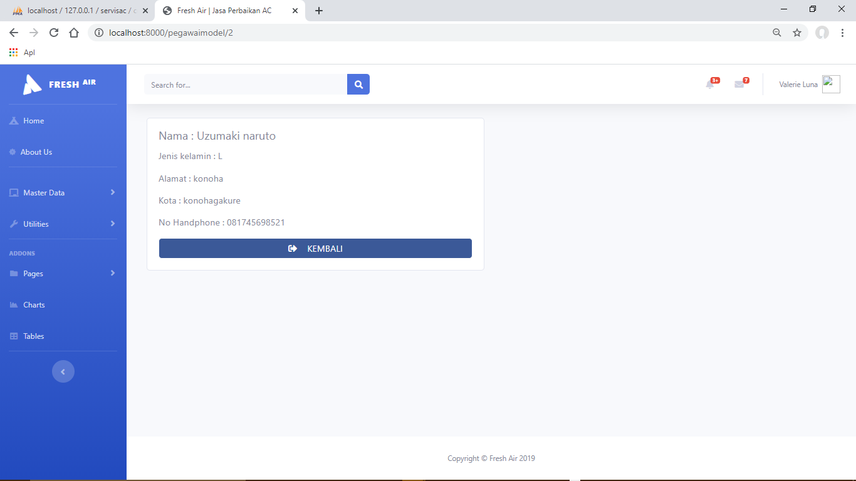Screenshoot View Pegawai
3. 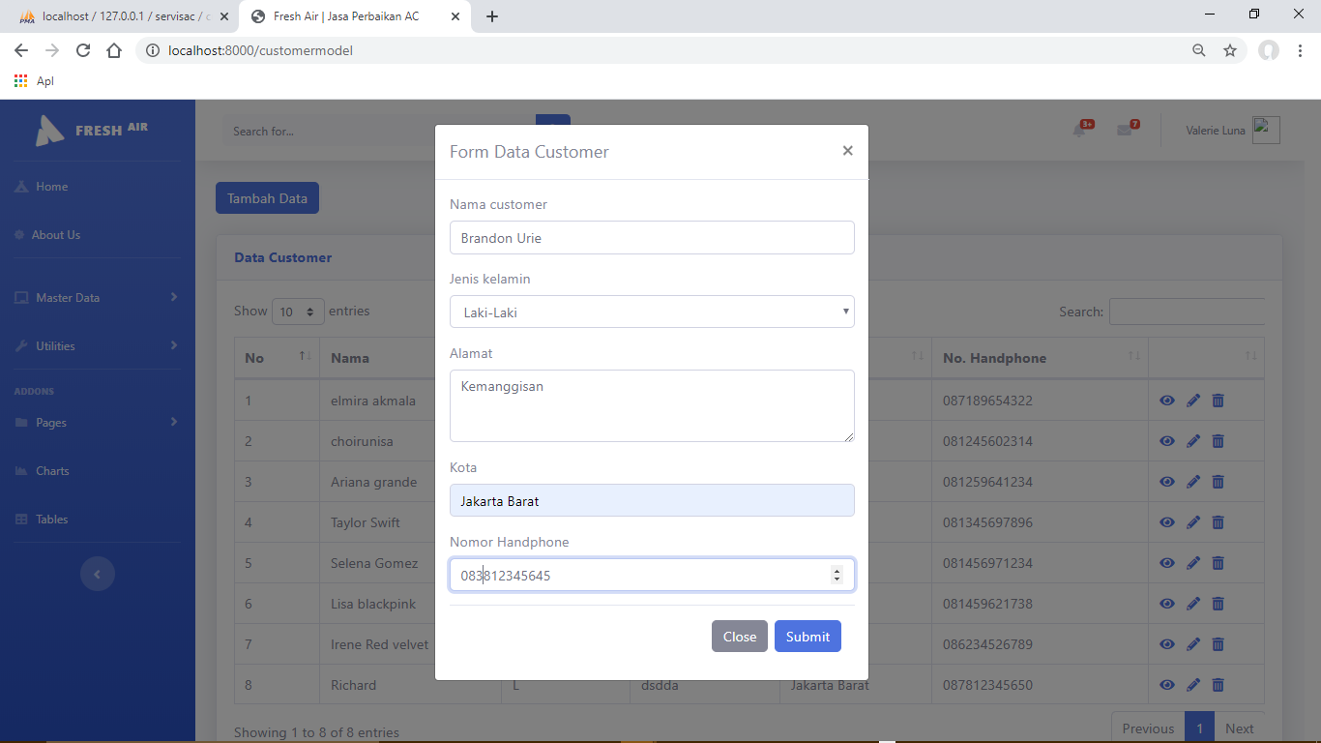Screenshoot Input Customer
4. 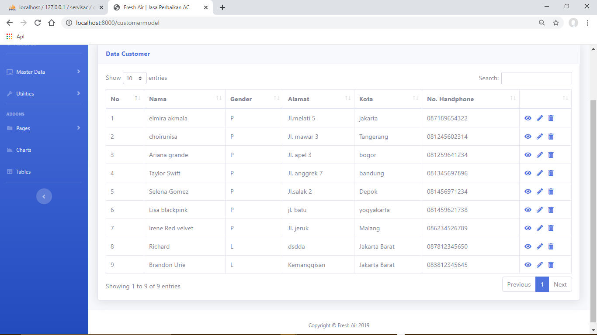Tampilan Setelah Input Customer
5. Screenshoot Input Pegawai

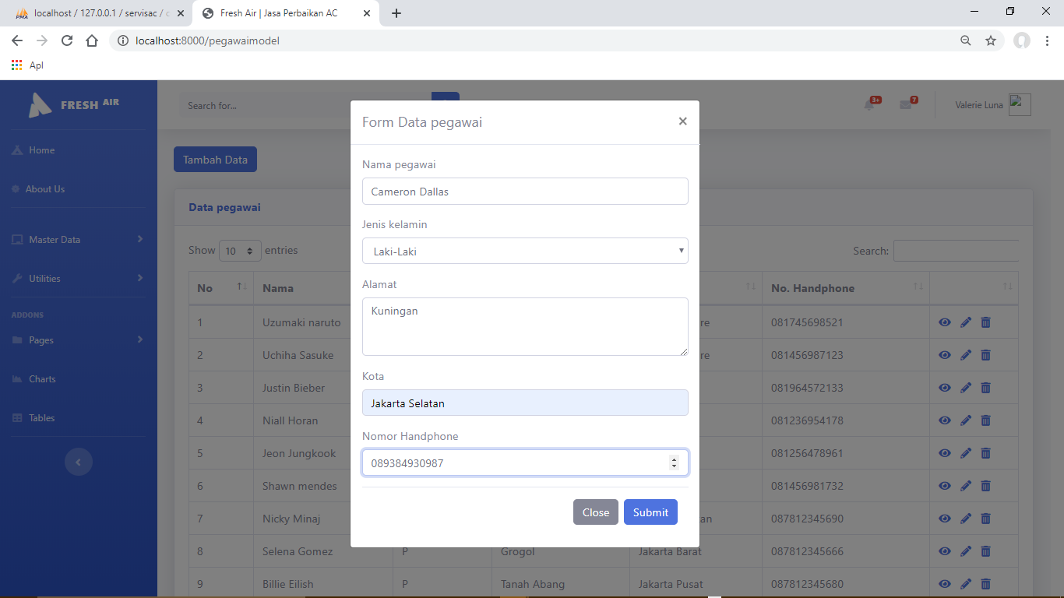

1. Tampilan Setelah Input Pegawai

